Муниципальное бюджетное дошкольное образовательное учреждение – детский сад «Звездочка» р.п. Степное Советского района Саратовской области.
__________________________________________________________________

Конспект
Родительского собрания
по теме: «Что я знаю о своем ребенке?»

Воспитатель: Басалаева Юлия Павловна

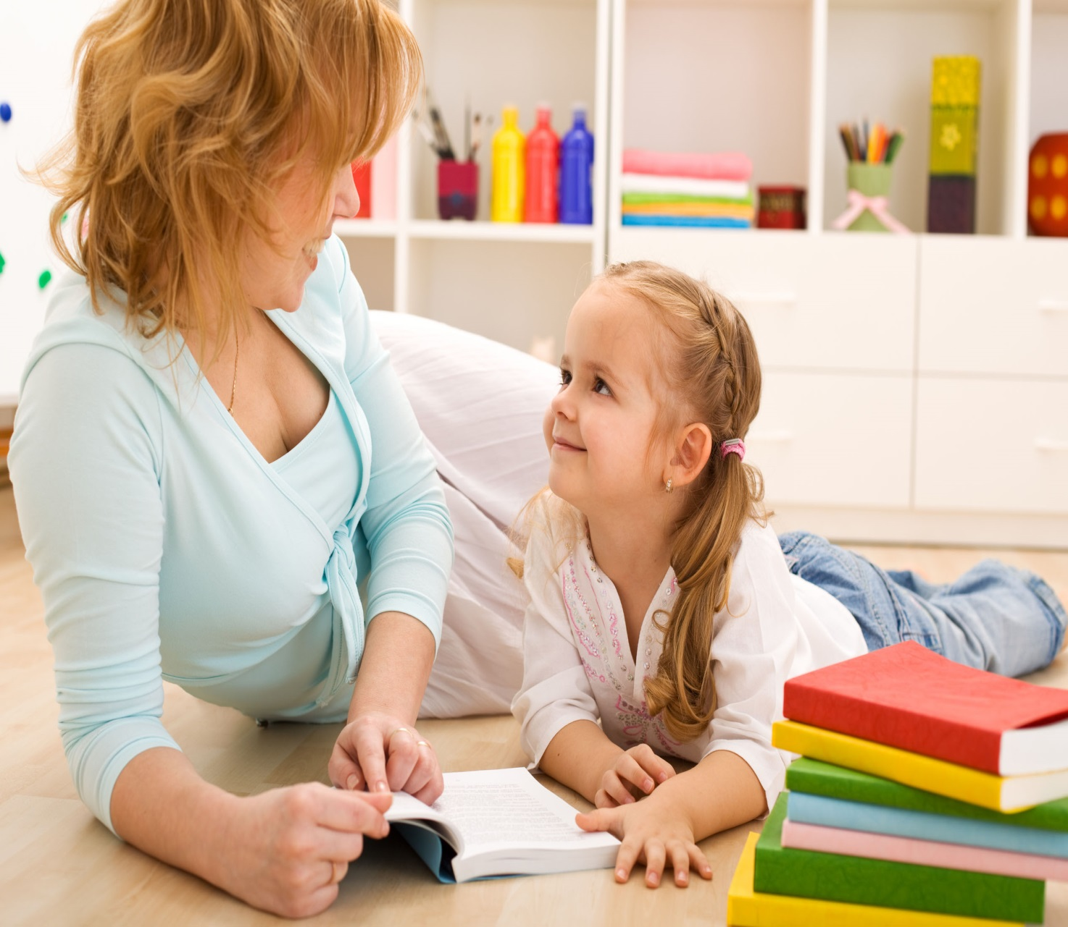

Степное 2021г.

Родительское собрание "Что я знаю о своем ребенке"

Задачи. Обобщить представления родителей об индивидуальных особенностях детей дошкольного и младшего школьного возраста, чтобы использовать их в процессе семейного воспитания; способствовать формированию правильного отношения родителей к индивидуальным способностям своего ребенка.

Предварительная работа.
1. Оформить плакат с цитатами «Самое ценное, что могут дать родители, - это воспитание»; «Наши детки как конфетки, только что же там внутри?» и т.д.
2. Оформить приглашение на собрание, подготовить тесты для родителей, папки с консультациями, памятки, оформить помещение, приготовить фоновую музыку.

ХОД РОДИТЕЛЬСКОГО СОБРАНИЯ.

1. Вступительное слово воспитателя.

Воспитатель. Знаете ли вы своего ребенка? Конечно. Ответит почти каждый родитель. Польский педагог Галина Филипчук так отвечает на этот вопрос: «Мы занимаемся своими детьми с первых дней жизни. Это мы, родители кормим их, одеваем, купаем, укладываем спать, учим делать первые шаги и произносить первые слова. Это мы знакомим с окружающим миром, утешаем, дежурим у их постели, когда они болеют. Может ли кто – ни будь знать своего ребенка лучше, его матери и отца – самых близких ему людей, самых любящих и самоотверженных?» многие родители искренне считают, что своего ребенка они знают очень хорошо. Чем меньше наш ребенок, тем мы, действительно лучше знаем его. Но уже в дошкольном возрасте мы замечаем, что наши суждения о нем становятся все более приблизительными. И возможно, через 10-12 лет обнаружим в лице собственного ребенка абсолютного незнакомца. Закономерно возникает вопрос: «Знаем ли мы своего ребенка?» давайте, уважаемые родители об этом и поговорим.
2. Изучение родительского рисунка и расшифровка имени ребенка.

Скажите, пожалуйста, уважаемые родители, какое слово самое сладкое, ласкающее слух? Что главное в жизни ребенка с рождения? (высказывание родителей).
Это его имя. Мудрецы говорили: «Как назовешь судно, так оно и поплывет». Для каждого человека его имя – самый важный и сладкий звук в мире, который звучит как лучшая на земле музыка. Наше имя иногда капает как дождик, иногда звучит как эхо в горах, а иногда стучит как барабан. Взгляните на имена ваших детей. Малыши только начинают свой жизненный путь, а вы уже приписываете им те качества личности, которые хотели бы видеть в них, либо качества, которые не реализовали сами и хотите реализовать через них. Взгляните на портреты детей: какие они все разные, каждый из них индивидуален и неповторим.

Перед вами игра «Цветик-семицветик». Представьте, что это ваш малыш нежный, цветущий. Напишите на лепестках ласкательные производные от имени или семейные прозвища. На стебельке имя, которым вы обращаетесь к ребенку, когда недовольны им, сердитесь на него. (Дается 2-3 минуты для заполнения цветка) Мы дарим цветок имени вашего малыша. Пусть лежит он в семейном альбоме, ведь это-часть его жизни, а потом станет частью истории вашей семьи.

3. Беседа «Что нужно знать о своем ребенке?»
Воспитатель. Что нужно знать о своем ребенке? И для чего нужно знать ? (высказывания родителей). Вы все абсолютно правы. Однозначного ответа на данный вопрос не существует. О ребенке нужно знать все! А поскольку это практически невозможно, нужно стараться быть ближе к нему, знать, чем он живет, кого и за что любит, отчего у него мгновенно портится настроение, что ему по плечу, а с чем трудно справиться, во что он верит и в чем сомневается, почему лжет и т.д.
4. Детская ложь.
Воспитатель. Малыши по природе своей поистине уникальны, неповторимы. У них очень гибкое мышление, которое помогает фантазировать, воображать. Детская фантазия богата, индивидуальна и очень интересна. Временами свои фантазии, выдумки дети начинают использовать в личных, корыстных целях. Они тонко чувствуют и знают, где вставить свою фантазию. Ложь – это искажение происходящих событий, а фантазии – это выдумки, воображаемый мир. Дети умеют убедительно сочинять, а знаете, в чем секрет? В том, что ребенок сам верит во все что рассказывает. Все знают историю про оптимиста и пессимиста. «Стеклянный сосуд, который наполовину наполнен водой. Пессимист скажет, что сосуд наполовину пуст, а оптимист скажет, что сосуд наполовину полон.» любое событие каждым человеком воспринимается по-разному.
Дети могут доносить до близких взрослых неверную информацию. Лучше переспросить у воспитателя, чтобы не возникало недоразумений и, того хуже конфликтов на этой почве.

5. Почему возникают конфликты между родителями и воспитателями.
Конфликты – часть нашей жизни, и важно уметь конструктивно их решать.
Воспитатель. Предлагаем проанализировать педагогические ситуации и обсудить их вместе с родителями и воспитателем.
«Молодая мама из состоятельной семьи каждый день допрашивает воспитателей, как вел себя ее ребенок? С кем играл? Во что играл? Что ел? Сколько ел? Как спал? И получает в ответ не то, что хотела бы услышать (ни с кем не играл, пассивен, сам в себе). В итоге мама в недоумении. Доказывает воспитателям, что ребенок дома совсем другой, спрашивает, почему так происходит.»
(родители обсуждают ситуацию)
У ребенка явно трудности в общении. Социальная среда в детском саду противоположна домашней. Дома ребенок выдвинут на пьедестал. Жизнь семьи вертится вокруг него. А в детском саду он такой же, как и все. Он часть группы. У ребенка развивается внутриличностный конфликт, и он не знает как себя вести в группе.
Он не обучен этим навыкам. Родители должны скорректировать некоторые поведенческие особенности ребенка. Приоритетная установка должна быть следующей: ребенок не главный в семье, а часть семьи.
Воспитатель. Давайте мысленно проанализируем, такой ли мой ребенок, вспомним его достоинства и недостатки, помечтаем, каким бы я хотела его видеть. Чтобы легче было сравнить отрицательные и положительные качества, предлагаем вам упражнение «Контраргументы».

6. Упражнение «Контраргументы»

Воспитатель. Перед вами бланк. Заполните его, пожалуйста.
Достоинства моего ребенка
Недостатки моего ребенка
Каким бы хотел я видеть моего ребенка.
(Задание на 2-3 минуты.)
После того как написали, воспитатель задает вопрос: Какая колонка таблицы оказалась больше заполненной? Почему?
Обобщение. В жизни нет ни одного человека, у которого были бы только одни достоинства или только одни недостатки. Мудрость родителей заключается в том, что видя те или иные особенности своего ребенка, они соотносят их с эффективностью семейного воспитания. Ребенок не пустой сосуд. И, если в нем не формируются положительные качества, то возникают вредные привычки и наклонности. Если ребенок ленив, то это значит, что в семье его не приучили к труду; если он агрессивен, значит, он не познал доброго отношения. Родители должны хорошо знать достоинство и недостатки своего ребенка, чтобы уравновешивать их, опираясь на положительное, чтобы помочь избавиться от отрицательного. Попробуйте взглянуть на вашего ребенка такими глазами.

7. Тест «Какой вы родитель?»

Воспитатель. А теперь давайте оценим себя: какие же мы родители? Иногда мы правы, а иногда чувствуем вину перед ребенком, но не показываем этого. Кому же не хочется получить ответ на этот вопрос «Какой же я родитель?»
Отметьте, пожалуйста, те фразы, которые вы часто употребляете в общении с детьми.

1. Сколько раз тебе повторять? (2 балла)
2. Посоветуй мне, пожалуйста. (1балл)
3. Не знаю, что бы я без тебя делала! (1 балл)
4. И в кого ты такой уродился ( 2 балла)
5. Какие у тебя замечательные друзья! ( 1 балл)
6. Ну на кого ты похож? (2 балла)
7. Я в твои годы…( 2 балла)
8. Ты моя опора и помощник ( 1 балл)
9. Ну что за друзья у тебя? (2 балла)
10. О чем ты только думаешь? ( 2 балла)
11. Какой ты у меня умница! ( 1 балл)
12. А как ты считаешь? (1 балл)
13. У всех дети как дети, а ты… ( 2 балла)
14. Какой ты у меня сообразительный! ( 1 балл)
Теперь посчитайте общее количество баллов

От 5 до 7 баллов. Вы живете с ребенком душа в душу. Вы уважаете ребенка, и он искренне любит и уважает вас. Ваши отношения способствуют становлению его личности.
От 8 до 10 баллов намечаются некоторые сложности во взаимоотношениях с ребенком, непонимание его проблем, попытки перенести вину за недостатки в его развитии на самого ребенка.
От 11 баллов и более. Вы непоследовательны в общении с ребенком. Он уважает вас, хотя не всегда с вами откровенен. Его развитие подвержено влиянию случайных обстоятельств.

Это лишь намек на действительное положение дел, ведь того, какой вы родитель не знает никто лучше вас самих.
8. Итог собрания.

Воспитатель. Встречу хотелось бы закончить словами С.Соловейчика: «Каждое утро взываю к тому лучшему, что есть во мне: «Мне послан ребенок; это дорогой мой гость; я благодарен ему за то, что он есть. Он также призван к жизни, как и я, это нас объединяет – мы есть, мы живые люди. Он такой же ,как и я, он человек, и не будущий человек, а сегодняшний, и потому он другой, как и все люди, я его принимаю, как всякого другого человека. Я принимаю ребенка. Я принимаю его, охраняю его детство, понимаю, терплю, прощаю. Я не применяю силу к нему, не угнетаю его своей силой, потому что я его люблю. Я люблю его и я благодарен ему за то, что он есть, и за то, что я могу его любить, и тем самым я возвышаюсь в духе своем».
(рассказывает притчу): Человек хотел озадачить мудреца, который знал ответы на все вопросы. Поймал бабочку и решил: сомкну ладони, где находится бабочка и спрошу: «О мудрейший! Бабочка в ладонях у меня живая или мертвая?». Если скажет «мертвая», разомкну руки, и она улетит, а если «живая», незаметно сомкну руки и покажу мертвую бабочку. Пришел, спросил. А мудрец ответил: «Все в твоих руках человек!» уважаемые родители, ваш ребенок в ваших руках!

